**组织成员**

**###第一款 数字身份**

创客时空联盟的所有成员都需要建立一个实名制数字身份，方可享受数字平台资源。通过人脸识别来获得个人信息。对于人脸识别，是基于人的脸部特征信息进行身份识别的一种生物识别技术。用摄像机或摄像头采集含有人脸的图像或视频流，并自动在图像中检测和跟踪人脸，进而对检测到的人脸进行脸部的一系列相关技术。

**###第二款 数字记录**

创客时空联盟的所有成员都需建立本人的数据库。通过git来查看对宪章的提交、修改、删除等操作。GIT是一个开源的分布式内容共享与发布系统。通过它，实现了分布式的出版流程，学员可以分头编写手册的内容，最后快速汇总，生产最终版本。同时，它具有版本控制的功能，可以有效的解决手册编写过程中的版本冲突。此外，它也记录了任务执行方产品开发过程和课程学习的过程数据，为学习成果的跟踪与反馈提供了依据。

**基本能力**

1. 各部门相互监督制约

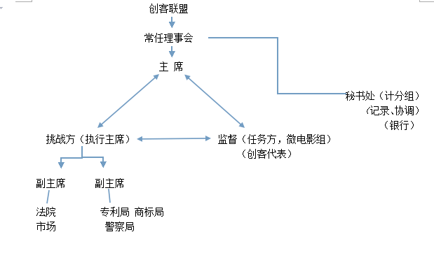

**总协调人**：

负责团队的组织与领导以及主持日常的业务活动，小组任务进度管理，人员分配，组间协调沟通、与挑战方协调沟通，小组文档汇合和管理。在组织内拥有最终执行权力。

**公关总监：**

负责协调、整合团队内部资源，制定对外宣传计划，负责组织成果发布会。要求能够快速发现和整合活动中所有的资源，并提炼出产品的推广方案，并组织成果发布会相关的全部事务。思维敏捷，心思缜密，沟通能力强的同学适合担任这个职业。

**技术总监：**

技术总监负责设计信息的基础架构，同时，解决在项目执行过程中的所有计算机软、硬件问题。需要有良好的技术背景，快速的学习能力和人际沟通界面。

**法律总监：**

在XLP中设置有法院部门，因此需要法律顾问为团队辩护。并且负责专利申请，和向法院进行侵权告诉。

你需要为自己团队的专利进行申请和维权，填写“专利申请书”等文件并上交至专利局进行申请。在被起诉时，你需要按时地接收法院的起诉书，及时前往法院进行法庭辩护，为自己的团队争取最大的利益。在其他团队或挑战方成员对你们团队构成侵权行为（如偷窃或侵犯专利等）时，你需要在法庭起诉他们，利用法律手段维护自身权益。所有文件按时上传至Teambition或是GIT。

口才能力强且思维敏捷的同学是很好的人选。

**财务总监：**

管理团队内所有的财政事务，包括市场、知识产权、银行等交易。合理地分配你们有限的资金是CFO的责任，有时甚至需要进行价格的砍价协商。你需要去进行市场采购、银行理财，统计每天的支出、余额，并制作预算和决算表，实时上传至Teambition或是GIT。

财务总监需要具有良好的理财意识，工作细致认真，责任心强。同时又有较强的沟通能力和组织能力，能够积极协调各方面事物。有很好的大局观和理解学习能力。

**项目经理：**

项目经理负责组织组内成员，制定工作计划，并在规定时间内完成指定任务。同时项目经理承担沟通工作，执行上级下达的指令，并及时汇报项目的进展和项目实施过程中遇到的问题；与此同时，项目经理还有在各个小组之间进行协调，争取项目执行所需的资源。

项目经理必须具备良好的全局观，能够从时间、技术、人力、财务、法务、质量等多个维度，把控项目的进度。要有非常强的时间观念，能够督促每个小组成员在指定时间内完成工作。必须具备良好的沟通能力，凭借谈判和说服能力影响相关责任人。

必须具有较强的抗压力、抗干扰能力，在项目遇到问题、时间延迟时，能够保持冷静，积极应对